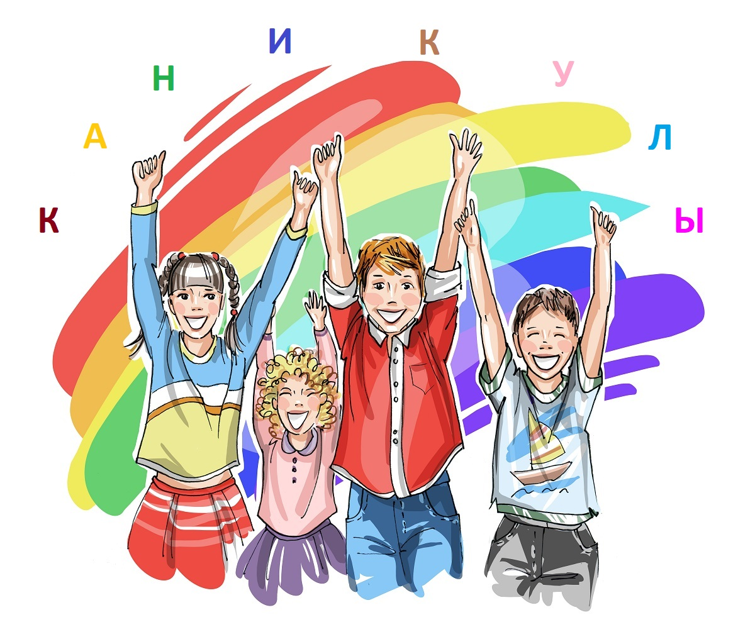
КРАСНОКАМСКИЙ ГО
ПЛАН МЕРОПРИЯТИЙ
на 14- 20 июня 2021 года

Дата и время | Наименование мероприятия | Место проведения,  https: //
УЧРЕЖДЕНИЯ ОБРАЗОВАНИЯ:
ШКОЛА - ГИМНАЗИЯ № 1
16.06.2021 15:00 | Конкурс рисунков на асфальте "Краски лета" | МАОУ "Школа-гимназия №1", копус Б
17.06.2021 11:00 | Вручение аттестатов 9 класс | МАОУ "Школа-гимназия №1", копус А
18.06.2021 10: 00-14:00 | Вручение аттестатов 9 класс | МАОУ "Школа-гимназия №1", копус А
14.06.-20.06.2021 | Онлайн - конкурс "Лето-БЕЗ опасности" | http://sg1-krkam.edusite.ru
СОШ № 2
17.06.2021, 14-00 | Спортивная игра "На старт, внимание, марш!" 1 "В" | Территория школы
17.06. 2021, 14-00 | Рисунки на асфальте " Лето, ах лето"" 1 " А" | Парк Д.К Ленина
11.06 2021 , 12-30 | Игра в боулинг , 5 "Г" | Развлекательный центр Кедр
ГИМНАЗИЯ № 5
15.06.2021 в 11.00 | Оздоровительные игры на свежем воздухе " Солнце, воздух и вода с нами вместе, навсегда!" | стадион школы
16.06.2021 в 13.30 | Танцевальный марафон "Звездный в танцах" | стадион школы
14 - 30.06.2021 | Тестирование по ПДД "Детям знать положено!" 1-11 классы | https://vk.com/wall-193921724_1065
18.06.2021 в 12.00 | Конкурс рисунков на асфальте "Украсим планету!" | школьный двор
СОШ № 8
с 10.06 -15.06 | Школьный творческий онлайн- проект "Я люблю тебя, Россия" | https://vk.com/public186239942
17.06.2021 | Фотомарафон "Летний отдых юных Краснокамцев" | https://vk.com/public186239942
с 10.06 по 28.06.2021 | Фотомарафон "Мой первый месяц каникул" | https://vk.com/public186239943
СОШ № 10
15.06.2021 | Школьный шахматный турнир, посвященный Дню России | Территория школы
15.06.2021 | Обзорная экскурсия с показом пожарной техники в 19 ПСЧ | территория 19 ПСЧ
18.06.2021 | Дог-шоу | ДК Гознак
17.06.2021 | Игры на свежем воздухе | Территория школы
14.06.-30.06.2021 | Конкурс рисунков и плакатов "Мое лето" | Територия школы
СОШ № 11
14.06.2021 | онлайн игра -путешествие " Мое безопасное лето" | https://vk.com/my11school
МАЙСКАЯ СОШ
15.06.2021, 14.00 | Тематическая программа «Подросток и закон» | МБОУ "Майская СОШ", http://www.mai-krkam.edusite.ru/p158aa1.html
16.06.2021, 14.00 | Конкурс рисунков «Я люблю летом……» | МБОУ "Майская СОШ", http://www.mai-krkam.edusite.ru/p158aa1.html
17.06.2021, 14.00 | Викторина «Россия-моя маленькая Родина» | МБОУ "Майская СОШ", http://www.mai-krkam.edusite.ru/p158aa1.html
18.06.2021,14.00 | Игры на свежем воздухе | МБОУ "Майская СОШ", http://www.mai-krkam.edusite.ru/p158aa1.html
СТРЯПУНИНСКАЯ СОШ
16.06.2021, 13.00 | Рисунки на асфальте "Солнечный круг, небо вокруг..." | Территория школы
17.06.2021, 13.00 | Подвижные игры на свежем воздухе | Территория школы
ЧЕРНОВСКАЯ СОШ
15.06.2021, 14.45-16.45 | Спортивные секции "ОФП", "Футбол" | территория школы, спортзал
16.06.2021, 14.45 - 16.45 | Спортивные секции: "Баскетбол", "ОФП" | территория школы, спортзал
17.06.2021, 14.45-16.45 | Спортивные секции: "Баскетбол", "ОФП" | территория школы, спортзал
18.06.2021, 14.45-15.45 | Спортивные секции: "Футбол" | территория школы, спортзал
МЫСОВСКАЯ СОШ
08.06.2021 | Игры на свежем воздухе | территрия школы
13.06.2021 | Спортивная секция "Волейбол" | территрия школы
15.06.2021 | Я рисую мелом | территрия школы
20.06.2021 | Спортивная секция "Волейбол" | территрия школы
27.06.2021 | Спортивная секция "Волейбол" | территрия школы
КАШИ
09.06.2021 г. 10.30 | Обзорная экскурсия с показом пожарной техники в 11 ПСЧ | территория 11 ПСЧ
16.06.2021г. 11.00 | Онлайн - викторина «Путешествие в страну этикета». | https://sh9-krkam.edusite.ru
17.06.2021г. 11.00 | Фото конкурс "Туристическая семейка" | https://sh9-krkam.edusite.ru
ЦДТ
с 14 по 30.06.2021 | Летняя полевая практика для обучающиеся объединения "Юный биолог" | Территория г. Краснокамска
УЧРЕЖДЕНИЯ КУЛЬТУРЫ
15.06.2021 в 11.00 | Информационно-познавательная программа "Правила дорожные знать каждому положено", для неорганизованных детей | Городская библиотека-филиал № 1
16.06.2021 в 11.00 | Литературно-библиотечная игра "Советы Айболита", для неорганизованных детей | Городская библиотека-филиал № 1
17.06.2021 в 17.00 | Громкие чтения "Юные герои сороковых, пороховых" для неорганизованных детей | Мысовская сельская библиотека-филиал
18.06.2021 в 13.00 | Программа "Идем в библиотеку!" для неорганизованных детей | Центральная детская библиотека
18.06.2021 в 11.00 | Библиоквест "В каждом маленьком ребенке", для неорганизованных детей | Городская библиотека-филиал № 1
19.06.2021 в 12.00 | музыкально-игровое мероприятие "Песни из любимых мультфильмов" для детей и родителей | Центральная библиотека
19.06.2021  12-00 | Мастер-класс «В галерею всей семьей в выходной» + 4 | Краснокамская картинная  галерея имени И. И.Морозова  ул.К.Либкнехта, 6а
19.06.2021  11.00 – 17.00 | День бесплатного посещения | Краснокамская картинная  галерея имени И. И.Морозова  ул.К.Либкнехта, 6а
19.06.2021 | Рубрика «Антресоль». Публикация «День бабочки» | Краснокамский краеведческий музей  http://vk.com/krasmuseum/
14.06 в 10.00-14.00 | Творческие мастер-классы "Радуга детства" | МАУ "Краснокаский культурно-досуговый центр"структурное подразделение "Дом культуры пос.Майский
15.06 в 12.00 | Выставка ИЗО плакатов "Береги природу родного края" | МАУ "Краснокаский культурно-досуговый центр" структурное подразделение "Дом культуры пос.Майский
17.06 в 11.00 | Мастер-класс "Весёлые кисточки" | МАУ "Краснокаский культурно-досуговый центр" структурное подразделение "Дом культуры пос.Майский
18.00 в 13.00 | Танцевальный час "Фольклорная перемена" | МАУ "Краснокаский культурно-досуговый центр" структурное подразделение "Дом культуры пос.Майский
18.06.2021 в 13:00 | Дискотека для детей "Кто круче?" | МАУ "Краснокаский культурно-досуговый центр" структурное подразделение "Оверятский Дом культуры"
15.06.2021 в 14:00 | Тимбилдинг "Экватор дружбы" | МАУ "Краснокамский культурно-досуговый центр" структурное подразделение "Усть-Сыновский СДК"
18.06.2021 в 14:00 | Час памяти "Тот самый первый день войны" | МАУ "Краснокамский культурно-досуговый центр" структурное подразделение "Усть-Сыновский СДК"
18.06.2021 в 11:30 | Танцевально-игровая программа "Разноцветное лето" | МАУ "Краснокамский культурно-досуговый центр" структурное подразделение "Черновской ДД"
15.06.2021в 11:00 | Мульт - гостинная | МАУ "Краснокамский культурно-досуговый центр" структурное подразделение "Стряпунинский СДК"
16.06.2021 в 14:00 | Мастер – класс «Вазон из цемента» | МАУ "Краснокамский культурно-досуговый центр" структурное подразделение "Стряпунинский СДК"
17.06.2021 в 12:00 | Радужная дискотека | МАУ "Краснокамский культурно-досуговый центр" структурное подразделение "Стряпунинский СДК"
18.06.2021 в 12:00 | Квест игра «По следам украденного здоровья» | МАУ "Краснокамский культурно-досуговый центр" структурное подразделение "Стряпунинский СДК"
19.06.2021 в 17:00 | Игровая программа «Дед Мороз в гостях у лета!» | МАУ "Краснокамский культурно-досуговый центр" Дом досуга д.Ананичи
07-15.06.2021 | Открытый конкурс плакатов и рисунков «Лестница, ведущая вниз», посвященный Международному дню борьбы с наркоманией | МБУ "Молодежный ресурсный центр" СП КМЖ "Факел" (г. Краснокамск, ул. Комарова, 3)
10-25.06.2021 | Конкурс-выставка рисунков «Здоровое поколение», в рамках профилактики наркомании и популяризации здорового образа жизни (онлайн) | https://vk.com/club193982752
07-30.06.2021 | Окружная добровольческая акция ЭКО - Город (онлайн) | https://vk.com/club193982752
15-30.06.2021 | Конкурс- выставка рисунков «Природа-это МЫ» (онлайн) | https://vk.com/club193982752
15.06.2021 в 11.00 | Акция «Нашей Каме – чистый берег», в рамках Всемирного дня охраны окружающей среды | МБУ "Молодежный ресурсный центр" СП КМЖ "Факел" (г. Краснокамск, ул. Комарова, 3)
15.06.2021 в 14.00 | Творческая мастерская "Волшебные ручки" | МАУ "Краснокамский культурно-досуговый центр" СП "Мысовский ДК "Восход"
16.06.2021 в 15.00, 16.00 | Игровая программа «Лето - ДРАЙВ» | МБУ "Молодежный ресурсный центр" СП КМЖ "Радуга" (г. Краснокамск, ул. Энтузиастов, 23)
16.002021 в 11.00 | Конкурсно – игровая программа «Экологическая бродилка» | МБУ "Молодежный ресурсный центр" СП КМЖ "Факел" (г. Краснокамск, ул. Комарова, 3)
20.06.2021 в 13.00 | День молодежи #Красный классный | Городская эспланада
16.06.2021 15.30 | Игровая программа "Веселая среда" | площадь МАУ "Краснокамский культурно-досуговый центр" (пр. Маяковского, 9)
УЧРЕЖДЕНИЯ ФК и СПОРТА
17.06.2021, 11.00 | Соревнования по плаванию среди команд летних оздоровительных лагерей Краснокамского городского округа в рамках окружной акции "Дети-наше будущее" | МБУ "СШ по плаванию "Дельфин"
16.06.2021 в 10.00 | Прием и выполнение норм ВФСК "Готов к труду и обороне" (ГТО) у всех желающих от 6+ | МБУ ФОК "Олимпийский"
20.06.2021 в 10.00 | Открытое Первенство КГО по пляжному волейболу | МАУ "СШ п. Майский"

Дорогие ребята!
Приглашаем вас в дни летних каникул на увлекательные мероприятия!
Вас ждут: игровые и развлекательные программы, литературные викторины,
исторические часы, познавательные конкурсы,
мультфильмы, призы и много интересного!

